中国大学生计算机设计大赛

软件应用与开发类作品文档简要要求
作品编号： 作品名称： 作 者： 张平安 黄爱仙 马均 陈佳琪 张琴 版本编号： 填写日期：

目录
第一章 作品概述 3
1.1 作品意义 3
1.2 主要功能 4
1.3 优势和创新点 4
第二章 问题描述 5
2.1 问题来源 5
2.2 现有解决方案 5
2.3 本问题需要解决的痛点问题 5
2.4 解决问题的思路 6
第三章 需求分析 7
3.1 开发背景 7
3.2 市场分析 7
第四章 概要设计 7
4.1 总体设计 7
4.2 技术框架 8
4.3 核心接口设计 11
第五章 详细设计 12
5.1 界面设计 12
5.2 模块详细设计 23
第六章 关键算法与AI实现 25
6.1 教案智能分析算法 25
6.2 视频多模态分析算法 25
6.3 AI备课助手对话算法 26
6.4 成长画像计算算法 26
第七章 测试报告 27
7.1 测试环境 27
7.2 功能测试 27
7.3 性能测试 28
7.4 兼容性测试 28
7.5 测试结论 29
第八章 项目总结 29
8.1 项目成果 29
8.2 项目创新点 29
8.3 存在不足 30
8.4 个人能力提升 30
8.5 后期计划 30
8.6 商业推广 30
参考文献 31

第一章 作品概述

1.1 作品意义
在我国高等师范教育中，试讲训练是培养师范生教学能力的核心环节。然而，当前高校师范生试讲训练普遍面临以下困境：一是指导老师工作量大、批改反馈周期长，学生难以及时获得改进建议；二是传统评价以主观评分为主，缺乏量化、可追溯的评价体系；三是教案质量、语言表达、教态表现等多维度数据难以系统化记录和分析，无法形成成长轨迹。
随着大语言模型（LLM）和多模态AI技术的成熟，《教育部教育信息化2.0行动计划》明确提出要推动AI与教育深度融合。在此背景下，我们开发了"高校师范生试讲智慧管理系统"，将AI技术深度融入试讲训练全流程，实现教案智能分析、试讲视频多模态评估、AI备课助手、学生成长画像等创新功能，为师范生提供个性化、可量化、可追溯的试讲训练闭环。

1.2 主要功能
1、教案智能分析与生成。通过LLM对教案进行七维度结构化分析（结构完整性、教学目标、重难点分析、教学过程、教学方法、板书设计、语言表达），输出评分与改进建议；同时支持根据学段、学科、课题自动生成结构化教案。
2、试讲视频多模态分析。对视频进行语音维度（语速、停顿、语气词）与视觉维度（姿态、手势、眼神、表情、空间运用）的多模态AI分析，输出综合评分与改进建议。
3、AI辅助批改。老师可一键调用AI生成教案分析、摘要、改进建议和评语，大幅提升批改效率。
4、AI备课助手。AI模拟不同年级、不同性格的学生角色进行追问和互动，练习结束后自动生成报告。
5、学生成长画像。将多次试讲数据形成能力雷达图和趋势折线图，体现"过程性评价"。
6、全流程教务管理。涵盖批次管理、分组分配、任务发布、作业提交与批改、成绩统计、公告通知、师生消息等完整闭环。

1.3 优势和创新点
创新点一：多模态AI深度融合教育场景。 本系统构建了"教案文本分析 + 视频语音分析 + 视频视觉分析 + AI对话式备课"四层AI能力栈，通过统一的JSON数据模型将各模态分析结果关联存储，最终汇聚到成长画像模块进行跨模态综合计算，在同一张雷达图上呈现"写、讲、练"三维度评价，实现了多模态数据的深度融合而非简单功能堆叠。
创新点二：可解释的维度化评价体系。 教案分析拆解为七个独立维度，每个维度输出量化评分、评价说明、亮点和改进建议；视频分析拆解为语音和视觉多个量化指标，每个指标附带理想范围和针对性建议。评分权重支持通过Rubric配置动态调整，适配不同院校和学科，做到"分从何来、改往何去"。
创新点三：过程性评价与成长档案。 系统设计了"画像快照"机制，每次提交后自动将多维度AI分析数据写入快照表，形成时间序列能力数据链。基于快照数据计算能力雷达图和成长趋势折线图，并自动提取薄弱维度生成行动建议，实现"数据采集→快照存储→可视化→智能建议"的过程性评价闭环。
创新点四：首创"角色扮演式"AI备课助手。 AI以"指定年级、指定性格的学生"角色与师范生进行课堂情境对话，通过System Prompt设定认知水平边界和性格特征（好奇型/挑战型/沉默型），提问策略覆盖基础理解、深入追问、拓展延伸、实际应用、常见错误五种类型。练习结束后自动生成报告，将被动的"看教案"转变为主动的"练课堂"。
创新点五：三端均有AI特色。 学生端拥有AI备课助手、AI教案生成、AI分析报告、成长画像；教师端拥有AI辅助批改（五项AI一键功能）、视频诊断、学生画像、班级洞察；管理员端拥有AI运营看板、AI告警、数据大屏。三端AI全覆盖，每个角色都能深度受益于AI技术。

第二章 问题描述

2.1 问题来源
师范教育是教师培养的基础，试讲训练是师范生从"学习者"向"教学者"转变的关键环节。当前高校师范生试讲训练面临严峻挑战：一位指导老师通常带20-40名学生，每次试讲包含教案和10-15分钟视频，人工逐一批改需大量时间，反馈周期长达一周甚至更久。传统评价以主观判断为主，缺乏统一量化标准，不同老师评价差异大。试讲中的多维度能力难以系统化记录，学生无法追踪成长轨迹。
随着《新时代基础教育强师计划》等政策推进，利用信息化、智能化手段提升师范教育质量已成为国家战略，急需开发将AI深度融入试讲训练全流程的智慧管理系统。

2.2 现有解决方案
现有方案存在的问题：
1、传统教务系统（超星学习通、雨课堂等）：仅提供作业收发和手动评分，不具备教案智能分析和视频自动评估能力，无法减轻老师批改负担。
2、通用AI工具（ChatGPT、文心一言等）：缺乏教案评价的专业维度体系，与教务管理流程隔离，不具备多模态视频分析能力。
3、语音/视频分析产品（讯飞智教等）：分析维度面向客服质检或通用演讲，与教师试讲场景需求不匹配，且缺乏与教务系统的集成。
4、教学评价系统：多采用终结性评价模式，缺乏对训练过程的持续记录和分析，无法追踪学生成长轨迹。
本系统的创新解决方案：
1、通过Prompt Engineering将教案评价专业标准注入LLM，实现七维度结构化评分，做到"可解释、可追溯、可操作"。
2、专门设计面向教师教态的视频分析维度（语速/停顿/语气词 + 姿态/手势/眼神/表情/空间），区别于通用演讲分析。
3、设计"AI先行分析 + 老师修改确认"的人机协同批改模式，兼顾效率与专业判断。
4、通过画像快照机制实现过程性评价，能力雷达图+趋势折线图+智能行动建议形成闭环。

2.3 本问题需要解决的痛点问题
痛点一：批改效率低、反馈周期长。 每份作业含教案+10-15分钟视频，人工批改每人需20-30分钟，一轮批改耗费数天。本系统通过AI辅助批改，老师一键获取AI预生成的分析和评语后审核确认，单份批改时间缩短至5-10分钟，效率提升2-4倍。
痛点二：评价标准不统一、缺乏量化指标。 传统评价依赖主观判断，不同老师评价差异大。本系统将教案拆解为七维度、视频拆解为语音+视觉多个量化指标，每个维度有明确的评价标准和0-100评分，AI基础分析保证标准一致性，老师在此基础上调整。
痛点三：缺乏过程性记录和成长追踪。 传统系统只记录最终成绩，无法体现能力变化。本系统通过画像快照将每次多维度AI分析数据持久化存储，自动计算能力雷达图和成长趋势图，智能提取薄弱维度生成行动建议。
痛点四：备课练习缺乏互动场景。 师范生备课缺乏模拟课堂互动的练习手段。本系统AI备课助手让AI扮演不同年级、性格的学生角色进行五类提问互动，练习结束后自动生成报告，弥补了传统备课缺乏互动反馈的缺陷。

2.4 解决问题的思路

2.4.1 功能层次
针对四大痛点，设计了五大功能模块：
1、教案智能处理模块：教案分析（七维度评分）、摘要、改进建议、评语生成、教案自动生成。
2、视频多模态分析模块：语音分析（语速/停顿/语气词/转文字）+ 视觉分析（姿态/手势/眼神/表情/空间）。
3、AI辅助教学模块：AI备课助手（对话+报告）、AI辅助批改。
4、教务管理模块：用户/批次/分组/任务/提交/批改/成绩/公告/消息。
5、成长画像模块：能力雷达图+趋势折线图+行动建议。
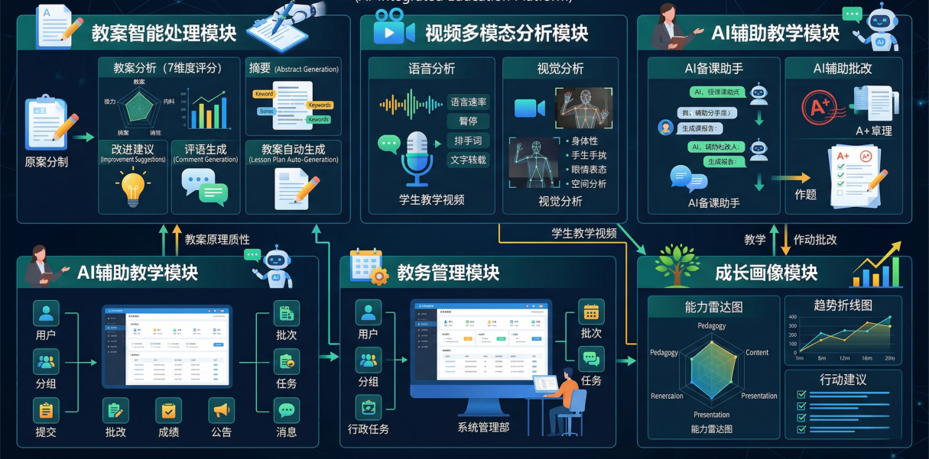图 1 师范生试讲智慧管理系统功能图

2.4.2 性能层次
1、数据精度：评分0-100整数；语速字/分钟整数；AI各维度分数0-100。
2、数据稳定性：通过数据库事务保证操作原子性；唯一约束防重复；级联处理关联数据。
3、响应速度：常规操作2秒内；页面响应3秒内；AI分析异步处理不阻塞用户。
4、兼容性：客户端支持Chrome/Edge/Firefox/Safari；服务端Linux+Nginx+MySQL 8.0+FastAPI+Docker。

2.4.3 数据层次
前期数据：管理员批量导入用户（支持Excel），创建批次和分组，老师发布任务。
运行数据：学生教案/视频；AI分析结果；老师评分评语；备课助手对话记录和报告；成长画像快照。

2.4.4 用户分析
目标用户为高校师范学院的教务管理人员、指导老师和师范生。系统满足基本需求（标准化评价、高效管理）、院校需求（减轻批改负担、提供数据支撑）和社会需求（响应教育信息化政策、提升师资培养质量）。

第三章 需求分析

3.1 开发背景
师范教育是国家教育事业的基石。近年来师范生数量持续增长而指导老师增长有限，一位老师平均指导20-40名学生，每轮批改包含教案和10-15分钟视频，人工批改每人需20-30分钟，一轮批改耗费数天。国家层面，《教育部教育信息化2.0行动计划》和《新时代基础教育强师计划》为AI赋能教育提供了政策支撑。技术层面，大语言模型（通义千问、DeepSeek等）和多模态AI模型已具备文本分析、语音识别和视觉分析的能力。本项目充分利用这些技术，开发覆盖"教案分析—视频评估—辅助批改—备课练习—成长追踪"完整闭环的智慧管理系统。

3.2 市场分析
3.2.1 目标用户
1、高校师范学院教务管理人员：需要高效教务管理工具和全局数据看板。
2、指导老师：需要AI辅助减轻批改负担、提升评价质量。
3、师范生（学生）：需要AI辅助备课和自主练习工具，追踪能力成长。
3.2.2 竞争对手分析
1、传统教学管理系统（超星学习通、雨课堂等）：通用课程管理，缺乏AI分析能力。
2、通用AI工具（ChatGPT、文心一言等）：未针对师范教育适配，缺乏教务集成。
3、本项目核心竞争力：深度融合教育场景的多模态AI + 完整闭环 + 可解释评价体系。

第四章 概要设计

4.1 总体设计
本项目采用前后端分离的B/S架构，由前端Web应用（Vue 3 SPA）、后端API服务（FastAPI）和MySQL数据库组成，支持管理员、指导老师、学生三种角色，基于JWT进行身份认证和权限控制。
AI架构特色：采用"AI能力中台化"设计，所有AI功能通过统一的AI服务层提供标准化接口。支持通过环境变量热切换AI服务商（通义千问/DeepSeek/OpenAI兼容接口）；同时使用文本模型（qwen-plus）、音频模型（qwen-omni-turbo）、视觉模型（qwen-vl-max）三种专业模型协同工作；每次AI调用记录token_usage，流入AI运营看板实现用量可监控。
功能模块按三层架构组织：
- 教务基础层：(1) 用户认证与权限管理；(2) 教务管理（批次/分组/任务/提交/批改/成绩）；(3) 沟通与通知（聊天/公告）。
- AI智能层：(4) AI智能分析（教案七维度分析/摘要/建议/评语/生成 + 视频语音视觉多模态分析）；(5) AI辅助教学（备课助手对话+报告、AI辅助批改）。
- 数据分析层：(6) 成长画像（能力雷达图+趋势图+行动建议）；(7) 系统管理（AI运营看板/告警/数据大屏/导出/日志）。

4.2 技术框架

4.2.1 前端技术栈
前端采用Vue 3 + TypeScript + Vite的SPA架构，按角色划分学生端、指导老师端和管理员端三个模块。
技术 | 作用
Vue 3 (Composition API) | 核心框架，响应式UI
TypeScript | 静态类型检查，提升代码质量
Vite | 构建工具，毫秒级热更新
Element Plus | 企业级UI组件库
Pinia | 状态管理
Vue Router | 路由管理与权限控制
ECharts + vue-echarts | 数据可视化（雷达图/折线图/柱状图）
Axios | HTTP请求，统一拦截器处理JWT
wangeditor | 富文本编辑器（公告）
前端模块结构：
模块 | 路径 | 主要页面
学生端 | /student/* | Dashboard、MySubmissions、AIAssistant、AIGenerator、AIReport、MyProfile、MyGrades、TaskList、RealtimeEval、PracticeHistory、ResourceCenter、LearningPath
教师端 | /instructor/* | Dashboard、SubmissionReview、TaskManagement、StudentProfiles、ClassInsights、RubricConfig
管理员端 | /admin/* | Dashboard、SemesterManagement、StudentManagement、InstructorManagement、AssignmentManagement、NoticeManagement、GlobalMonitor、StudentGrades、SystemSettings、DataScreen、DataExport、AIOperations、AIAlerts、SystemLogs、AdminManagement、UserManagement
公共 | /auth/*、/chat | Login、ChatRoom、HelpCenter

4.2.2 后端技术栈
后端采用FastAPI全异步框架，构建RESTful API。
技术 | 作用
FastAPI | 异步Web框架，自动生成API文档
Python 3.9+ | 开发语言
SQLAlchemy AsyncSession + aiomysql | 异步ORM，MySQL异步驱动
MySQL 8.0+ | 关系型数据库
Pydantic V2 | 数据验证与序列化
JWT (python-jose) | 身份认证
aiofiles | 异步文件操作
uvicorn | ASGI服务器
后端路由模块：
路由模块 | 文件 | 功能
auth | auth.py | 登录、修改密码
users | users.py | 用户增删改查、批量导入
semesters | semesters.py | 批次管理
assignments | assignments.py | 分组分配
tasks | tasks.py | 任务发布管理
submissions | submissions.py | 作业提交
grades | grades.py | 成绩管理
ai | ai.py | 教案AI分析/摘要/改进/评语/生成/备课助手
video_analysis | video_analysis.py | 视频多模态分析
profile | profile.py | 成长画像
chat | chat.py | 师生聊天
notices | notices.py | 公告管理
admin | admin.py | 管理员功能
ai_ops | ai_ops.py | AI运营看板
system | system.py | 系统设置
rubrics | rubrics.py | 评分标准配置
resources | resources.py | 资源管理
statistics | statistics.py | 数据统计
data_screen | data_screen.py | 数据大屏
export | export.py | 数据导出
logs | logs.py | 系统日志
数据模型：
模型 | 文件 | 说明
User | user.py | 用户表（学生/老师/管理员）
Semester | semester.py | 批次表
Group | group.py | 分组分配表
Task | task.py | 任务表
Submission | submission.py | 提交表（含AI分析JSON字段）
Profile | profile.py | 成长画像快照表
Rubric | rubric.py | 评分标准表
Notice | notice.py | 公告表
Message | message.py | 消息表
Notification | notification.py | 通知表
Resource | resource.py | 资源表
AIConfig | ai_config.py | AI模型配置表

4.2.3 部署架构
系统采用Docker + Docker Compose容器化部署，包含三个服务：
服务 | 镜像 | 端口 | 说明
mysql | mysql:8.0 | 3306(内部) | 数据持久化，healthcheck
backend | shijiang-backend | 8001(内部) | FastAPI + uvicorn
frontend | shijiang-frontend | 80/443(外部) | Nginx静态资源 + 反向代理
AI服务配置支持：通义千问（dashscope）/ DeepSeek / OpenAI兼容接口，通过环境变量灵活切换：
- AI_PROVIDER：AI服务商（dashscope）
- DASHSCOPE_MODEL：文本模型（qwen-plus）
- DASHSCOPE_AUDIO_MODEL：音频模型（qwen-omni-turbo）
- DASHSCOPE_VISION_MODEL：视觉模型（qwen-vl-max）

4.2.4 系统架构图
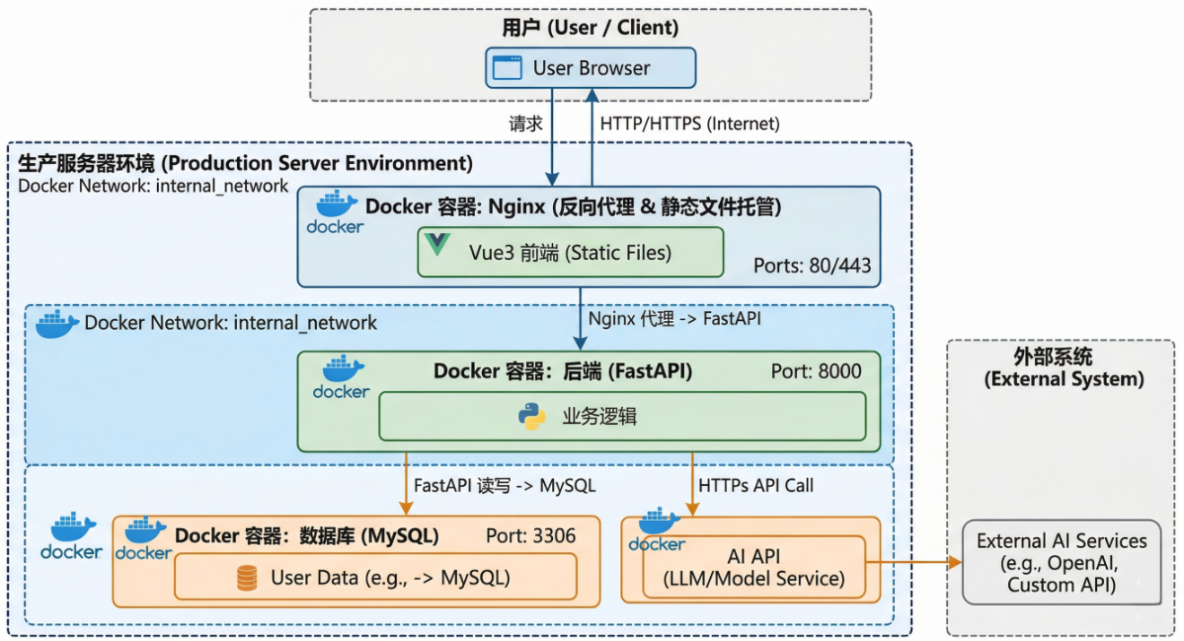图 2 系统架构图

4.3 核心接口设计

4.3.1 认证接口
接口 | 方法 | 说明
/api/v1/auth/login | POST | 用户登录，返回JWT Token
/api/v1/auth/change-password | POST | 修改密码

4.3.2 教案AI分析接口
接口 | 方法 | 说明
/api/v1/ai/analyze | POST | 教案七维度分析
/api/v1/ai/summary | POST | 教案摘要生成
/api/v1/ai/improve | POST | 改进建议生成
/api/v1/ai/feedback | POST | AI评语生成
/api/v1/ai/generate | POST | 教案自动生成

4.3.3 视频分析接口
接口 | 方法 | 说明
/api/v1/video-analysis/submissions/{id}/analyze-video | POST | 触发视频多模态分析
/api/v1/video-analysis/submissions/{id}/video-analysis | GET | 获取分析结果
/api/v1/video-analysis/submissions/{id}/generate-ai-feedback | POST | 生成AI综合评语

4.3.4 备课助手接口
接口 | 方法 | 说明
/api/v1/ai/assistant/start | POST | 启动备课练习会话
/api/v1/ai/assistant/chat | POST | 多轮对话（流式输出）
/api/v1/ai/assistant/report | POST | 生成练习报告

4.3.5 教务管理接口
接口 | 方法 | 说明
/api/v1/semesters | CRUD | 批次管理
/api/v1/assignments | CRUD | 分组分配
/api/v1/tasks | CRUD | 任务管理
/api/v1/submissions/upload | POST | 作业上传（教案+视频）
/api/v1/submissions/{id}/grade | POST | 评分
/api/v1/submissions/{id}/approve | POST | 通过
/api/v1/submissions/{id}/reject | POST | 驳回

4.3.6 成长画像接口
接口 | 方法 | 说明
/api/v1/profile/me | GET | 学生查看自己画像
/api/v1/profile/students/{id} | GET | 老师查看学生画像

第五章 详细设计

5.1 界面设计

5.1.1 登录页面
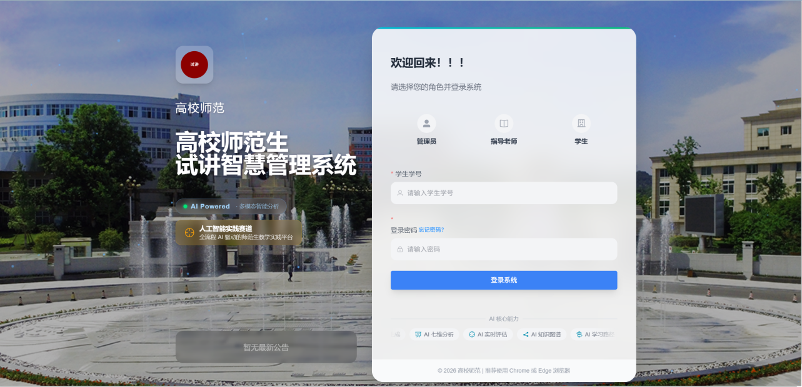
图 3 系统登录页面
登录页面为系统统一入口，包含系统Logo、用户名输入框（学号/工号）、密码输入框、"7天内免登录"选项和登录按钮。系统根据用户角色自动跳转至对应首页。

5.1.2 管理员仪表盘
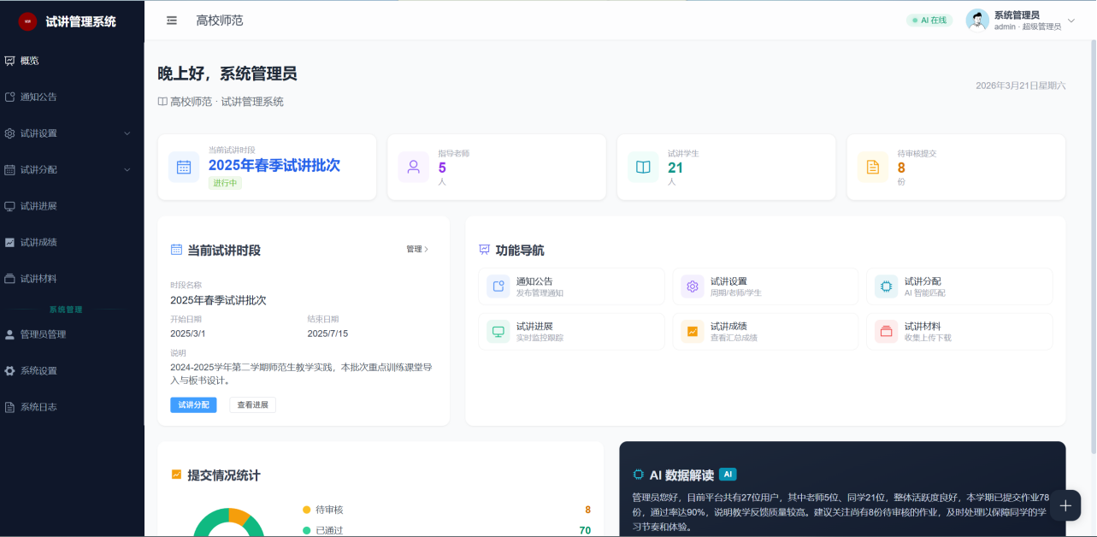
图 4 管理员仪表盘
展示系统整体运营数据，包括用户总数、进行中任务、今日提交、待批改等数据卡片，以及提交趋势折线图、成绩分布图等。

5.1.3 管理员数据大屏
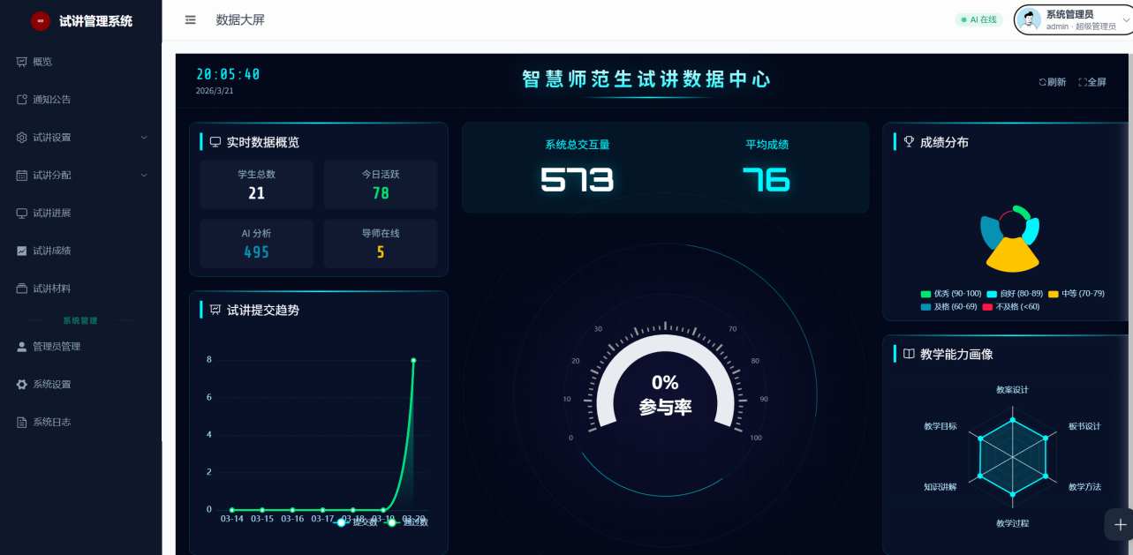
图 5 管理员数据大屏
全屏可视化数据看板，汇总展示全校试讲训练情况，包括提交统计、成绩分布、AI分析用量等多维度数据。

5.1.4 批次管理页面
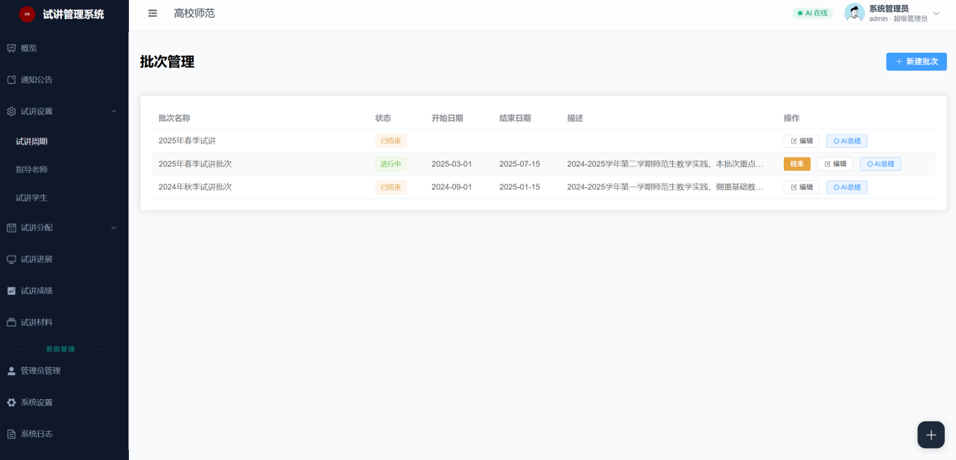
图 6 批次管理页面
管理员创建和管理试讲批次，支持"草稿→进行中→已结束"状态流转，可配置起止时间。

5.1.5 学生管理页面
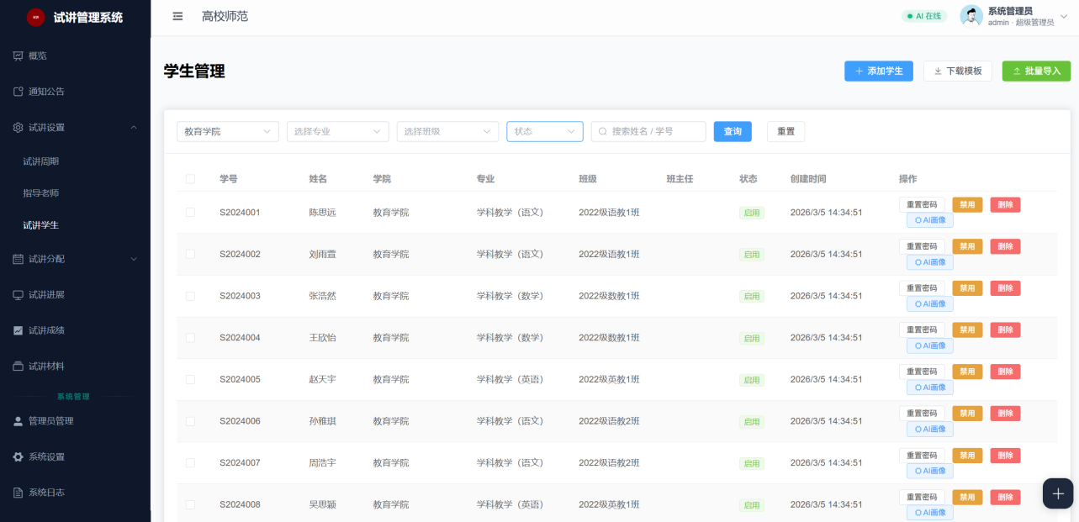
图 7 学生管理页面
支持单个添加和Excel批量导入学生账号，可按学院/专业/班级筛选，支持重置密码、禁用/启用、批量操作。

5.1.6 分组分配页面
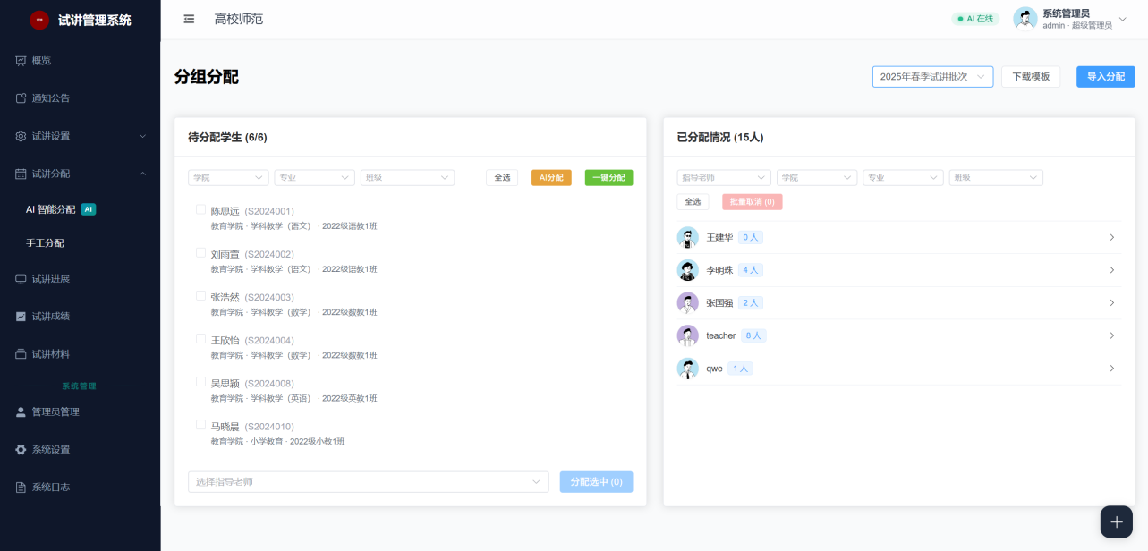
图 8 分组分配页面
将学生分配给指导老师，左侧为未分配学生列表，右侧为各老师已分配学生。支持手动分配、一键自动均衡分配和Excel导入。

5.1.7 公告管理页面
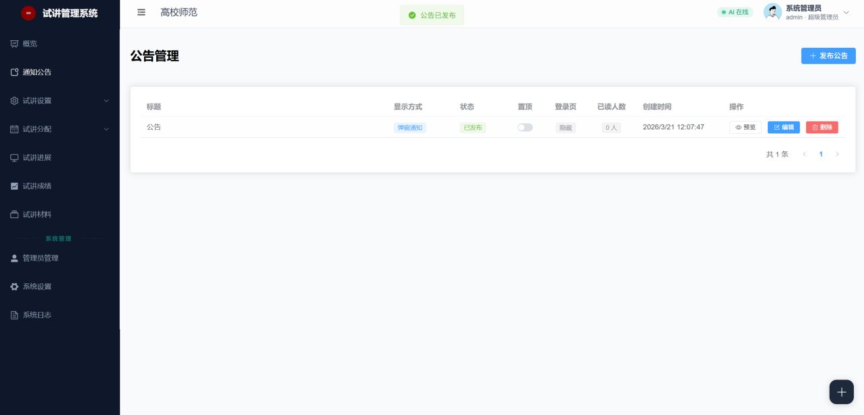
图 9 公告管理页面
管理员发布/编辑/删除公告，支持富文本编辑、图片上传、附件上传、置顶/发布状态切换。

5.1.8 全局监控页面
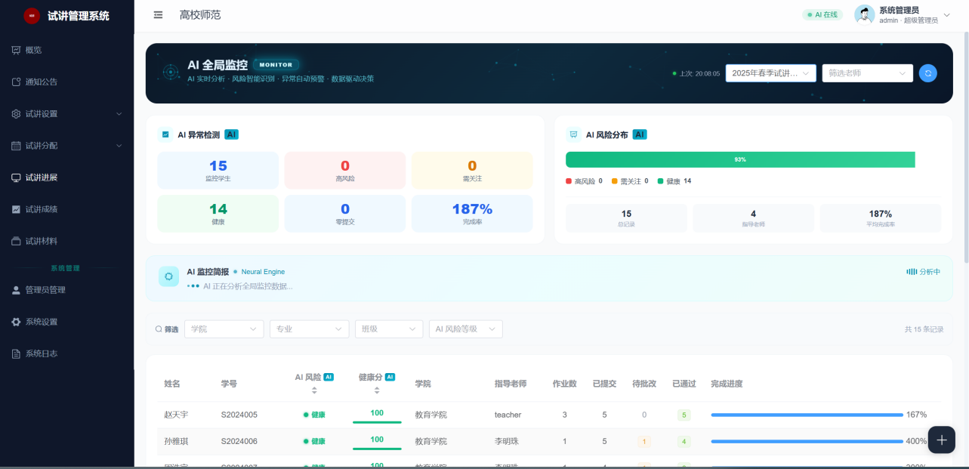
图 10 全局监控页面
管理员查看各批次下所有老师和学生的提交进度，支持按老师筛选，可展开查看学生的提交明细、教案和视频。

5.1.9 AI运营看板
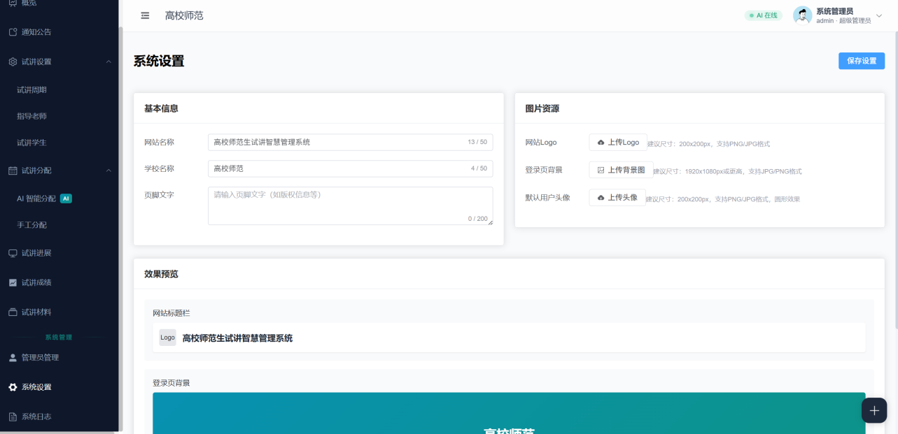
图 11 系统设置

5.1.10 学生首页
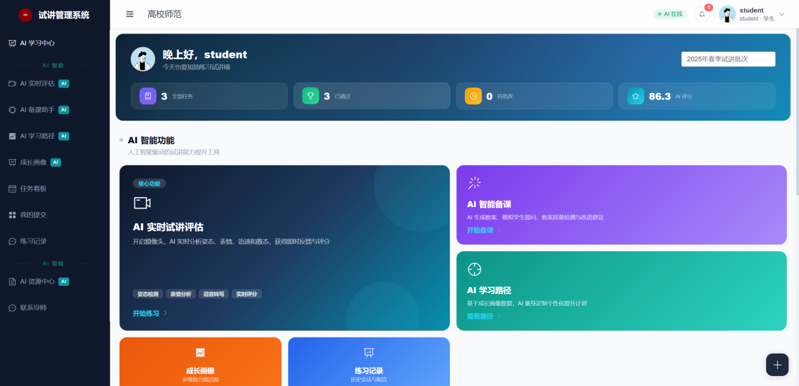
图 12 学生首页
学生首页展示当前批次导师信息、任务统计（待完成/待批改/已通过）、最新作业列表，支持快速跳转。

5.1.11 学生提交作业页面
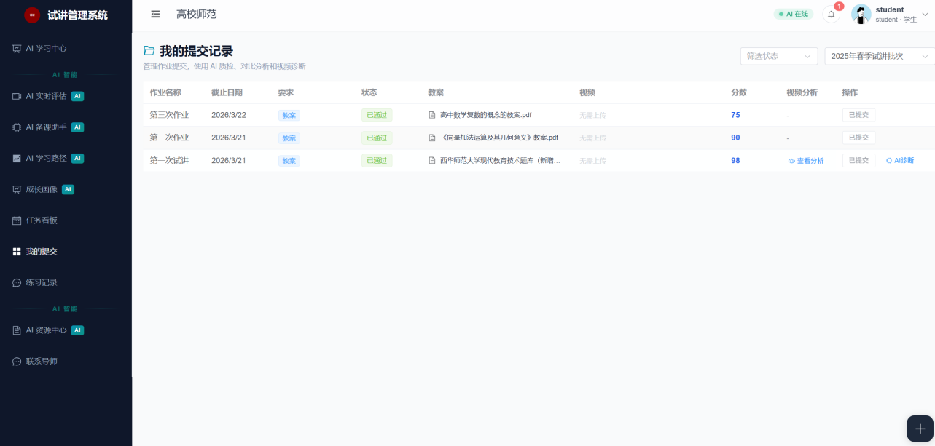
图 13 学生提交作业页面
展示所有提交记录，包括状态（待提交/待批改/已通过/已驳回）、AI分析状态。上传支持教案（PDF/DOC/DOCX）和视频（MP4/MOV），上传后自动触发AI分析。

5.1.12 AI备课助手页面
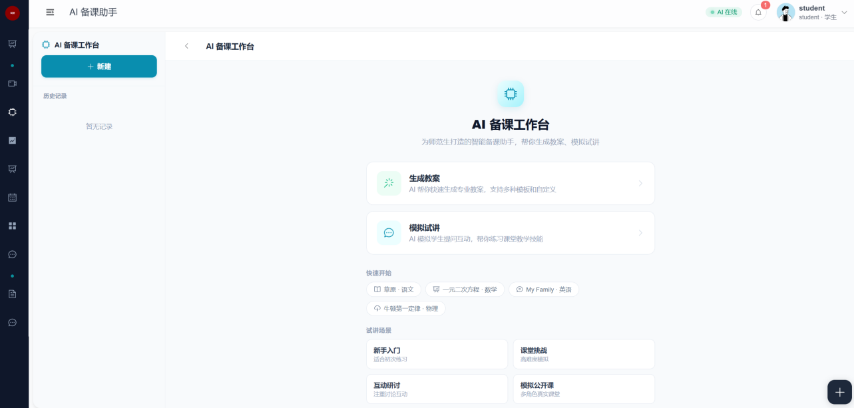
图 14 AI备课助手页面
左侧为练习会话列表，右侧为对话界面。学生选择教案、设置年级和性格后开始练习，AI以学生角色提问，支持流式输出。结束后可生成练习报告。

5.1.13 AI教案生成页面
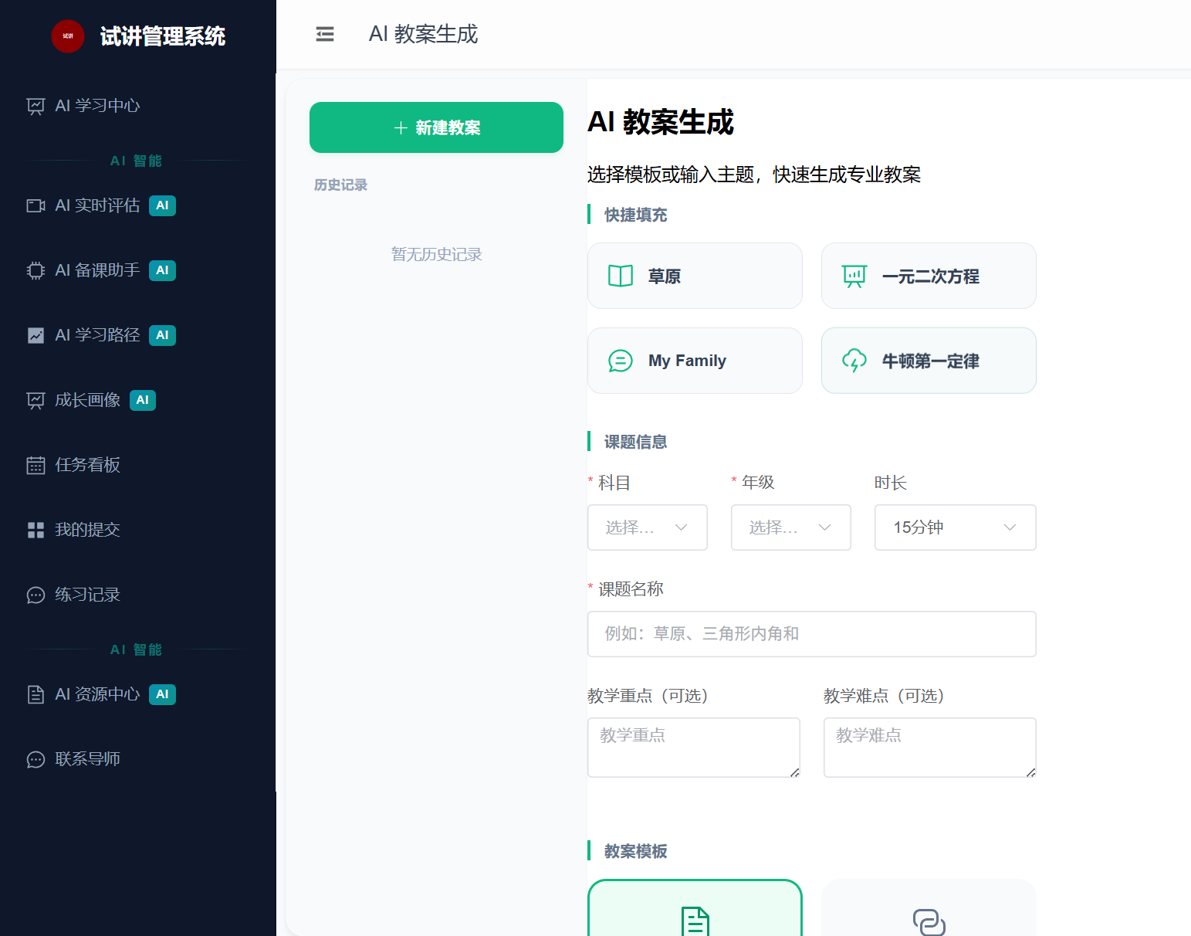
图 15 AI教案生成页面
左侧为历史生成记录，右侧为参数表单和生成结果，支持指定学段、学科、课题、教学目标和模板，生成的教案以Markdown格式展示，可复制下载。

5.1.14 AI学习路径页面
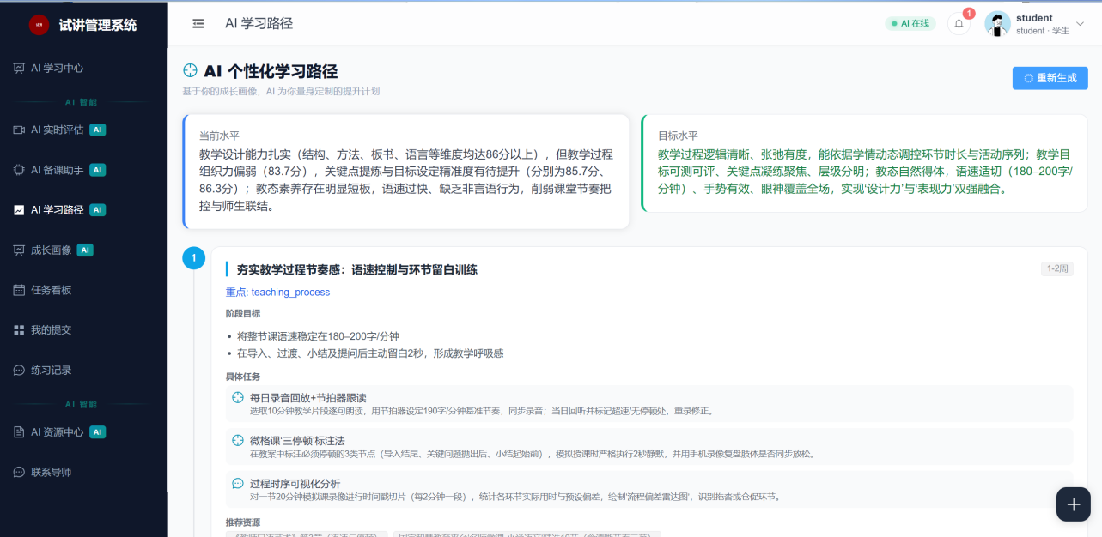
图 16 AI学习路径页面
学生查看AI根据自己的学习轨迹生成的路径规划，包括教案、各维度详细评价与建议、视频分析的语音指标和视觉评估。

5.1.15 学生成长画像页面
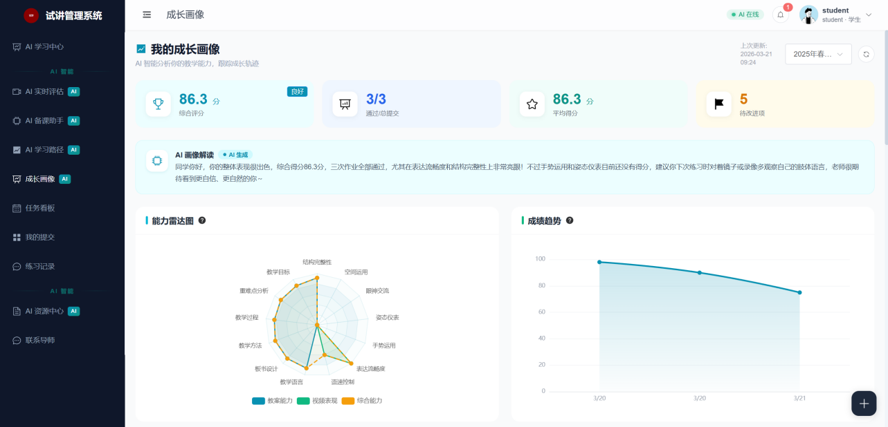
图 17 学生成长画像页面
通过能力雷达图展示多维度综合能力，趋势折线图展示历次评分变化轨迹，并列出Top行动建议。

5.1.16 学生成绩页面
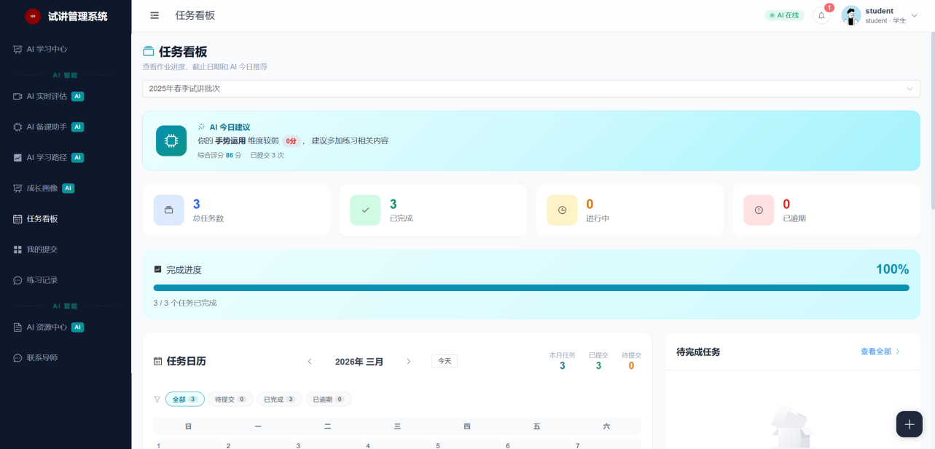
图 18 任务看板页面
学生查看自己在各任务中的成绩、老师评语和AI分析结果。

5.1.17 实时评测页面
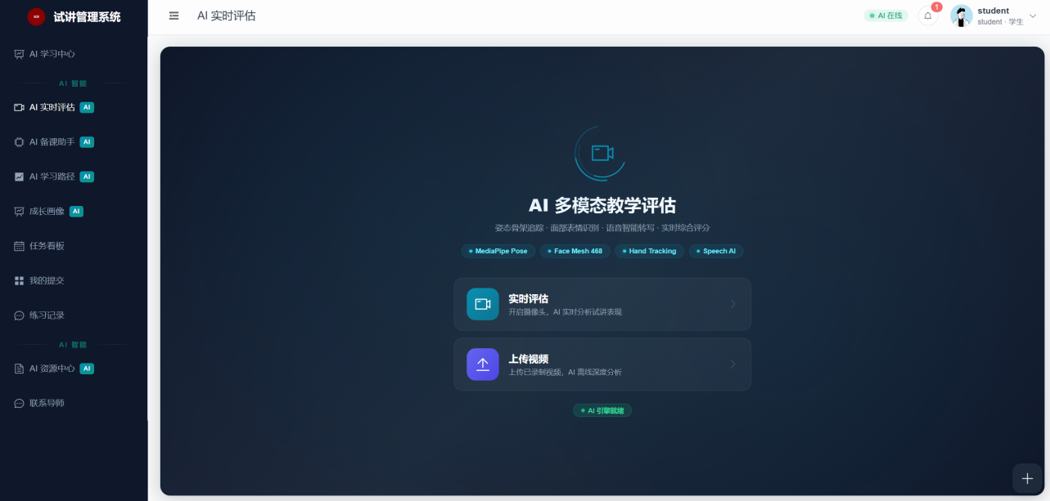
图 19 实时评测页面
学生进行实时试讲录制或上传视频，系统提供实时或即时的AI分析反馈。

5.1.18 指导老师首页
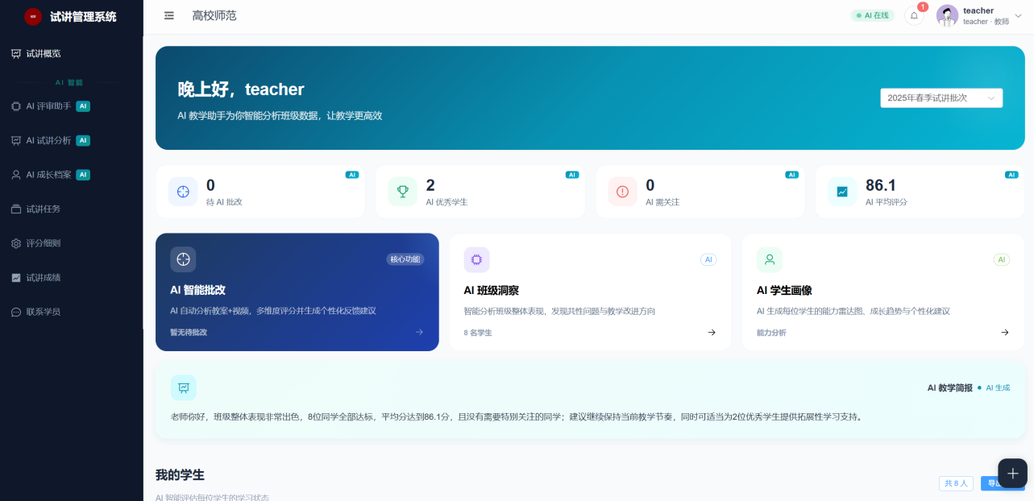
图 20 指导老师首页
展示指导老师名下学生概况、待批改作业数、近期提交列表等，便于快速进入批改流程。

5.1.19 作业批改页面
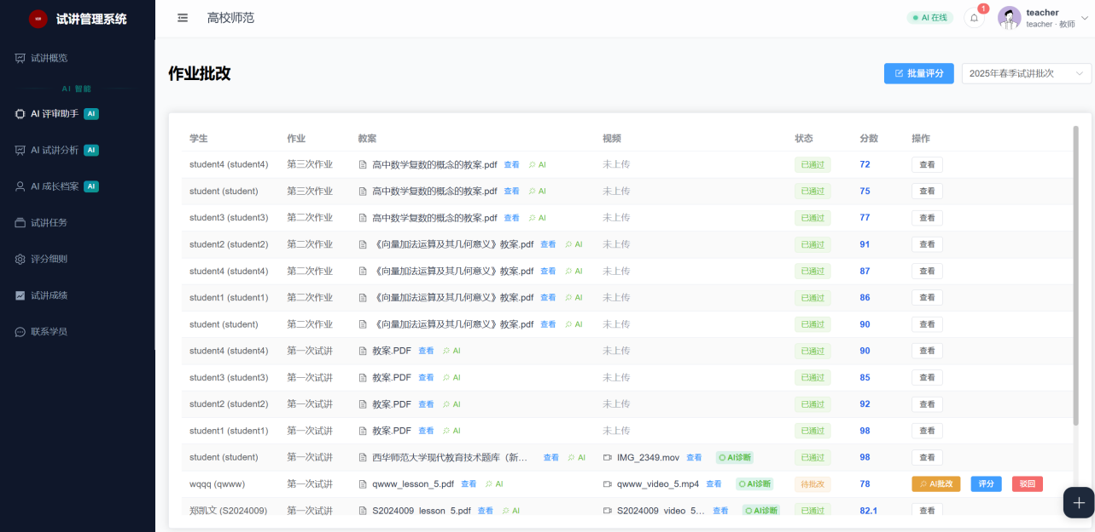
图 21 指导老师作业批改页面
待批改列表可筛选任务和状态。批改弹窗上方为视频分析结果展示区，中间为教案预览和视频播放区，下方为评分表单。右侧提供"AI分析""AI摘要""改进建议""AI生成评语""生成AI综合评语"等AI辅助按钮，老师可一键获取建议后修改确认。

5.1.20 学生画像页面（教师端）
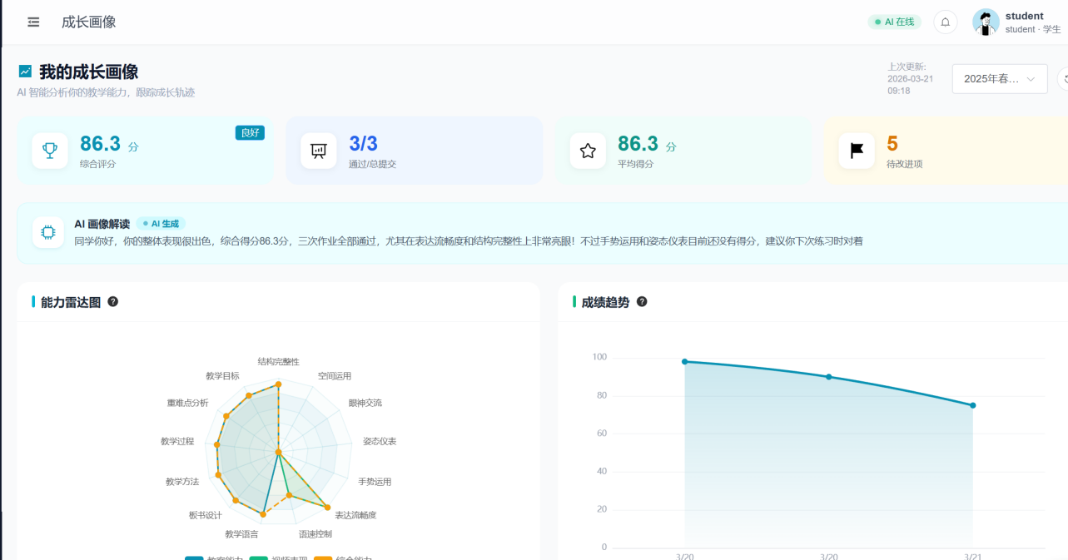
图 22 指导老师查看学生画像
展示名下所有学生的画像概览，点击展开详情查看单个学生的能力雷达图、成长趋势图和行动建议。

5.1.21 班级洞察页面
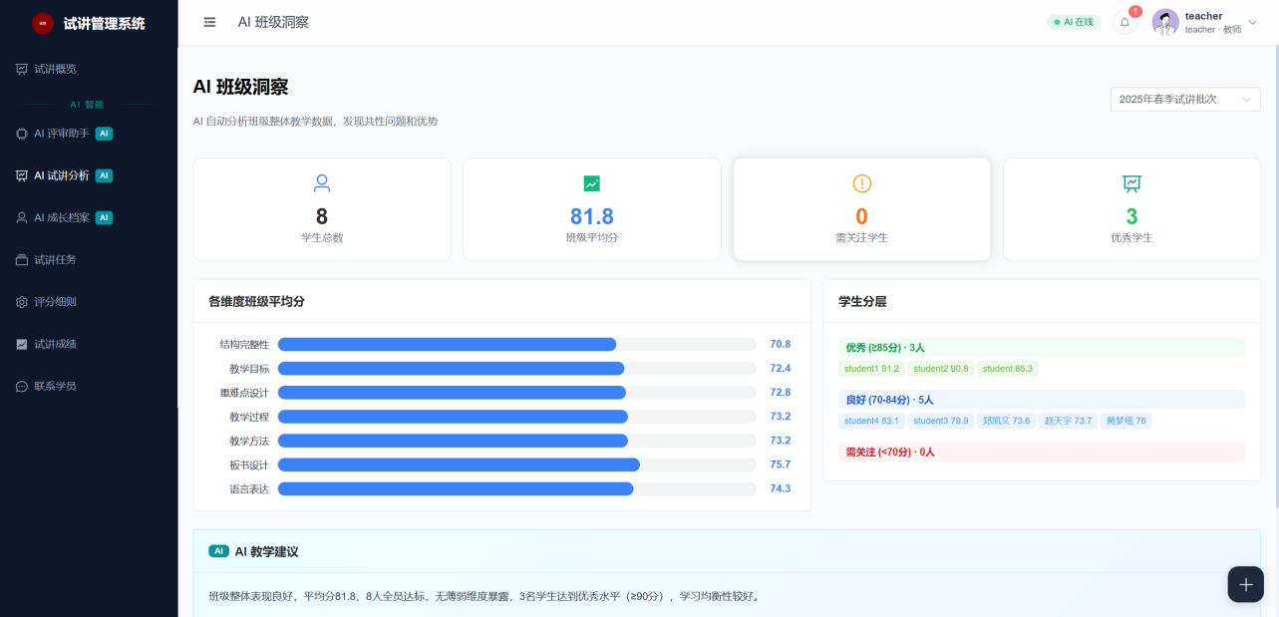
图 23 班级洞察页面
展示老师名下学生的整体数据统计，包括平均分、提交率、通过率等指标对比，便于宏观了解班级学情。

5.1.22 师生聊天页面
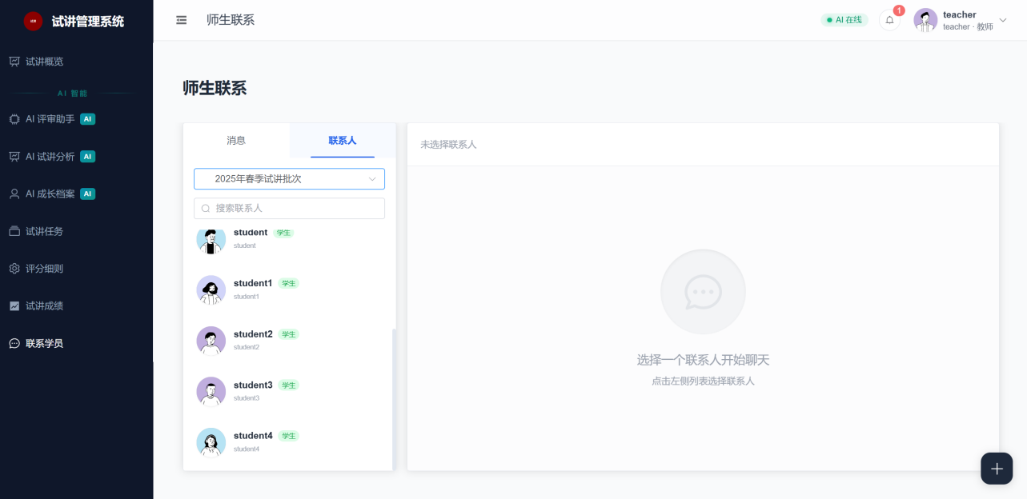
图 24 师生聊天页面
左侧为消息Tab（含未读角标）和联系人Tab（按批次筛选），右侧为聊天窗口，支持文本消息发送、已读/送达状态、历史消息分页加载。

5.2 模块详细设计

5.2.1 教案智能分析模块
核心设计：将教育学中教案评价的专业知识体系编码到Prompt中，使LLM的通用文本理解能力转化为面向教案评价的专业分析能力。
分析流程：文件上传 → 文本提取（PDF/DOC/DOCX） → Prompt构造（注入七维度框架+Rubric配置） → LLM调用（qwen-plus） → JSON解析校验 → 结果存储
七维度框架：结构完整性(15%)、教学目标(15%)、重难点分析(15%)、教学过程(20%)、教学方法(15%)、板书设计(10%)、语言表达(10%)。每个维度输出0-100评分、评价说明、亮点和改进建议，形成四层可解释输出。维度选取基于教育学教案评价核心要素，权重参考教学设计理论中各环节的重要性共识。
Rubric可配置：老师可自定义各维度权重和评价标准，AI分析时动态读取配置调整Prompt，适配不同院校和学科的评价体系。
教案自动生成：学生输入学段、学科、课题和教学目标，LLM自动生成结构化教案（Markdown格式），可作为备课参考模板。

5.2.2 视频多模态分析模块
核心设计：将视频分析拆解为"语音"和"视觉"双通道并行分析，分别使用最适合的AI模型处理，最终加权融合为综合报告。
语音分析通道（qwen-omni-turbo）：从视频提取音频后分析教学语言特征——语速（理想120-160字/分钟）、停顿次数（>3秒不自然停顿，理想≤3次）、语气词频率（理想≤5次）、语音转文字稿。各指标均有教学语言研究的理想范围参考。
视觉分析通道（qwen-vl-max）：对视频关键帧（按固定间隔抽取，设上限控制成本）进行教态分析——姿态（站姿端正性）、手势（辅助教学性）、眼神接触（师生互动）、表情（亲和度）、空间运用（讲台活力）。维度专门面向教师试讲场景设计。
跨模态融合：语音40% + 视觉60%加权综合，生成0-100综合评分。分析数据写入Submission的JSON字段，与教案分析一同流入成长画像模块进行跨模态计算。

5.2.3 AI备课助手模块
核心设计：颠覆传统"独白式"备课，让AI扮演"学生"与师范生进行模拟课堂对话，将备课从"独白"变为"对话"，设计理念源于"费曼学习法"。
角色精细化设定：通过System Prompt设定年级参数（约束认知水平边界，使提问难度匹配目标学段）和性格参数（好奇型善于追问、挑战型会质疑、沉默型需引导），训练不同互动场景下的应对能力。
五类提问策略：基础理解→深入追问→拓展延伸→实际应用→常见错误，遵循课堂互动研究中的典型提问模式，在对话中交替出现确保练习全面性。
流式输出：后端SSE逐token输出，前端ReadableStream逐字渲染，模拟真实学生"边想边说"的节奏，增强对话沉浸感。
练习报告：结束后系统将对话历史和教案提交LLM，生成结构化报告（回答质量评估、知识薄弱点识别、备课改进建议），与教案分析、视频分析共同构成完整AI评估链条。

5.2.4 成长画像模块
核心设计：建立"采集→存储→计算→可视化→建议"的完整数据流水线，将分散在各次提交中的AI分析数据汇聚为连续的能力画像，实现过程性评价的技术落地。
数据采集：每次提交后自动采集教案分析（七维度评分）、视频分析（语音+视觉指标）、互动练习（回答质量分数）、老师评分，覆盖"写、讲、练"三个核心维度。
画像快照存储：多维度数据写入profile_snapshots表，每条快照含radar_json、trend_json、action_items_json。快照式存储确保历史数据不被覆盖，形成时间序列能力档案。
雷达图：将各维度分数取平均值映射到ECharts雷达图11个轴（教案7轴+视频3轴+互动1轴），直观展示能力长板和短板。
趋势图：按时间排列历次评分指标（老师评分/AI建议分/视频综合分），回答"我是否在进步"。
行动建议：自动提取雷达图最低维度、检测趋势图连续下降指标、汇总高频改进建议关键词，生成可执行的行动建议清单。

5.2.5 教务管理模块
批次管理：草稿→进行中→已结束状态流转，批次是系统数据组织的核心维度。分组分配：支持手动、自动均衡分配和Excel导入三种方式。任务管理：老师发布任务，可配置科目、截止时间、提交要求和参考资料。作业提交与AI联动批改：上传后自动触发AI分析（异步），老师通过五个AI辅助按钮一键获取建议，修改确认后给出最终评分，实现人机协同批改。成绩统计与导出：多维度统计，支持CSV/Excel导出。

第六章 关键算法与AI实现

6.1 教案智能分析算法
核心设计："Prompt Engineering + 结构化约束 + Rubric注入"三层架构。第一层将教案评价专业知识编码到Prompt中，使LLM基于教育领域标准而非通用文本标准评价；第二层严格约束JSON输出格式（overall_score、dimensions、highlights、suggestions），确保结果结构化可解析；第三层动态读取Rubric配置注入Prompt，适配不同评价体系。
分析流程：文件解析（PDF/DOC/DOCX）→ Prompt构造（教案文本+七维度框架+Rubric参数）→ LLM调用（qwen-plus，temperature=0.3）→ JSON解析校验（字段完整性+数值范围）→ 结果存储（写入submission JSON字段+触发画像更新）
Prompt关键技术：
- 七维度定义与权重（教学过程20%权重最高，板书/语言各10%）
- JSON格式约束，确保结果可程序化渲染为雷达图和卡片组件
- Few-shot示例引导输出细粒度（comment需具体到维度内的优缺点描述）
- 防幻觉机制（要求只基于教案原文分析，不凭空推测）
结果示例：
{
"overall_score": 78,
"dimensions": {
"structure": {"score": 82, "comment": "结构基本完整，但缺少学情分析..."},
"objectives": {"score": 75, "comment": "知识目标具体，过程与方法目标稍显笼统..."},
...
},
"highlights": ["教学目标与课标对应紧密", "情境导入新颖"],
"suggestions": ["增加板书层次感", "巩固练习增加分层作业"]
}

6.2 视频多模态分析算法
核心设计："双通道并行分析 + 跨模态结果融合"。语音通道（qwen-omni-turbo）和视觉通道（qwen-vl-max）分别使用最适合的AI模型独立处理，最终加权融合为综合报告。
预处理流水线：音频提取（ffmpeg分离音轨）→ 关键帧抽取（固定间隔，设上限控制成本，10分钟视频约60帧）→ Base64编码传输，每次分析记录token_usage用于运营监控。
语音分析（qwen-omni-turbo）：不仅完成ASR语音转文字，更提取面向教学语言的特征指标——语速（理想120-160字/分钟）、停顿检测（>3秒不自然停顿，理想≤3次）、语气词频率（理想≤5次）。各指标结合教学语言研究的理想范围进行适配性分析，生成综合评价和改进建议。
视觉分析（qwen-vl-max）：对关键帧进行面向教师教态的五维度分析——姿态（站姿端正性）、手势（辅助教学性）、眼神接触（师生互动信号）、表情（亲和度）、空间运用（讲台活力）。通过多帧综合判断而非单帧瞬时状态评估，Prompt约束输出为结构化JSON。
综合评分：语音40%（语速20%+流畅度10%+语气词10%）+ 视觉60%（姿态15%+手势15%+眼神15%+表情10%+空间5%），视觉权重高于语音的依据是教态视觉呈现对课堂效果影响更大。结果存入video_analysis JSON字段，同时流入成长画像模块和AI运营看板。

6.3 AI备课助手对话算法
核心创新："角色倒置"——AI不是以专家身份给建议，而是扮演学生来"问"师范生，源于"费曼学习法"（最好的理解方式是教会别人），让师范生在被提问中主动思考、暴露知识盲区。
System Prompt四层架构：
- 角色层：设定"XX年级+XX性格学生"，约束认知水平边界和性格特征（好奇型追问频繁/挑战型质疑反驳/沉默型需引导）
- 规则层：每次回应采用"反馈+提问"固定结构，模拟课堂互动节奏
- 知识层：注入教案内容到上下文，确保提问围绕具体知识点
- 策略层：五类提问循环——基础理解→深入追问→拓展延伸→实际应用→常见错误
流式输出：后端SSE逐token输出 → 前端fetch+ReadableStream+TextDecoder逐字渲染，模拟学生"边想边说"的自然节奏。
练习报告生成：对话结束后，将完整对话历史+教案原文组装为报告Prompt，LLM从教学专家视角生成结构化报告（回答质量评估、知识薄弱点识别、应变能力评估、备课改进建议），与教案分析、视频分析共同构成完整AI评估链条。

6.4 成长画像计算算法
核心设计："多源异构数据采集 → 时间序列快照存储 → 多维度可视化计算 → 智能行动建议生成"的完整数据流水线，将教案（文本模态）、视频（音视频模态）、互动练习（对话模态）三种AI分析数据融合到统一画像模型，实现跨模态、跨时间的综合度量。
数据聚合：从Submission记录中按"写—讲—练"三大维度提取数据：
维度 | 数据来源 | 用途
"写"：教案能力 | lesson_plan_analysis（7维度评分） | 雷达图7轴
"讲"：试讲表现 | video_analysis（语音+视觉评分） | 雷达图3轴
"练"：互动应变 | 练习报告response_quality | 雷达图1轴
综合评价 | 老师评分total_score + AI建议分 | 趋势图Y轴
画像快照存储：每次批改后自动生成快照写入profile_snapshots表（含radar_json、trend_json、action_items_json、created_at）。快照式存储确保历史不可篡改、算法可回溯。
雷达图计算：11个维度（教案7轴+视频3轴+互动1轴）取各次提交的算术平均值，缺失数据不参与计算。凸凹形态直观呈现能力长板和短板。
趋势图计算：X轴为训练序号，Y轴展示老师评分、AI建议分、视频综合分三条折线，回答"我是否在进步"。
智能行动建议：(1) 薄弱维度提取——雷达图最低2-3维度；(2) 下降趋势检测——连续2次以上下降发出预警；(3) 高频问题汇总——历次分析中反复出现的改进建议；(4) 优先级排序——按薄弱程度和下降紧急性排序。

第七章 测试报告

7.1 测试环境
环境 | 配置
操作系统 | Ubuntu 22.04 LTS（服务器）/ Windows 11（客户端）
浏览器 | Chrome 120+、Edge 120+、Firefox 115+
数据库 | MySQL 8.0
后端 | Python 3.9+ / FastAPI / uvicorn
前端 | Vue 3 / Vite / Node.js 18+
部署 | Docker + Docker Compose
AI服务 | 通义千问（qwen-plus / qwen-omni-turbo / qwen-vl-max）

7.2 功能测试

7.2.1 用户认证测试
测试项 | 测试步骤 | 预期结果 | 测试结果
正常登录 | 输入正确用户名和密码，点击登录 | 登录成功，跳转到对应角色首页 | 通过
错误密码 | 输入错误密码，点击登录 | 提示"用户名或密码错误" | 通过
Token过期 | 使用过期Token访问接口 | 返回401，前端跳转登录页 | 通过
权限控制 | 学生访问管理员接口 | 返回403，拒绝访问 | 通过

7.2.2 教务管理测试
测试项 | 测试步骤 | 预期结果 | 测试结果
创建批次 | 管理员创建新批次 | 批次创建成功，状态为草稿 | 通过
Excel导入学生 | 上传学生信息Excel | 学生账号批量创建成功 | 通过
自动分配 | 点击一键自动分配 | 学生按均衡原则分配给老师 | 通过
发布任务 | 老师创建并发布任务 | 任务发布成功，学生可见 | 通过
提交作业 | 学生上传教案和视频 | 上传成功，状态变为待批改 | 通过
批改作业 | 老师评分并通过作业 | 评分保存，状态变为已通过 | 通过

7.2.3 AI功能测试
测试项 | 测试步骤 | 预期结果 | 测试结果
教案分析 | 提交教案后触发AI分析 | 返回七维度评分和建议 | 通过
教案摘要 | 点击AI摘要按钮 | 生成教案结构化摘要 | 通过
改进建议 | 点击改进建议按钮 | 生成可执行的改进建议 | 通过
AI评语 | 点击生成评语按钮 | 生成适合教师使用的评语 | 通过
教案生成 | 输入参数后点击生成 | 生成结构化Markdown教案 | 通过
视频分析 | 上传视频后触发分析 | 返回语音+视觉多维度分析 | 通过
备课助手 | 启动对话，进行多轮交互 | AI以学生角色正确提问和反馈 | 通过
练习报告 | 结束对话后生成报告 | 生成回答评估和改进建议 | 通过
AI综合评语 | 基于教案+视频分析生成 | 生成综合评语和建议分 | 通过

7.2.4 成长画像测试
测试项 | 测试步骤 | 预期结果 | 测试结果
雷达图展示 | 查看成长画像页面 | 能力雷达图正确显示各维度分数 | 通过
趋势图展示 | 查看成长画像页面 | 折线图展示历次评分变化 | 通过
行动建议 | 查看成长画像页面 | 列出薄弱项和改进建议 | 通过

7.2.5 通信功能测试
测试项 | 测试步骤 | 预期结果 | 测试结果
发送消息 | 在聊天页面发送文本消息 | 消息成功发送，对方可见 | 通过
未读角标 | 收到新消息 | 消息列表显示未读角标 | 通过
历史消息 | 滚动加载历史消息 | 分页加载历史聊天记录 | 通过

7.3 性能测试
测试项 | 测试标准 | 测试结果
页面加载时间 | ≤3秒 | 平均1.5秒，通过
API响应时间（常规操作） | ≤2秒 | 平均200ms，通过
文件上传（50MB视频） | 上传成功，无超时 | 通过
AI教案分析响应 | 异步处理，不阻塞用户 | 通过
AI视频分析响应 | 异步处理，状态可查询 | 通过

7.4 兼容性测试
浏览器 | 版本 | 测试结果
Chrome | 120+ | 通过
Edge | 120+ | 通过
Firefox | 115+ | 通过
Safari | 17+ | 通过

7.5 测试结论
经过系统性的功能测试、性能测试和兼容性测试，系统各项功能运行正常，AI分析结果准确可靠，页面响应速度满足设计要求，在主流浏览器上均能正常使用。系统已达到预期的设计目标。

第八章 项目总结

8.1 项目成果
本项目成功开发了"高校师范生试讲智慧管理系统"，实现了以下核心成果：
1、构建了覆盖"教案分析—视频评估—辅助批改—备课练习—成长追踪"的AI驱动完整闭环，将多模态AI技术深度融入师范生试讲训练全流程。
2、实现了教案七维度结构化分析、试讲视频语音+视觉多模态分析、AI备课助手对话练习、学生成长画像等创新功能，为师范教育提供了可量化、可解释、可追溯的智能评估手段。
3、开发了完整的教务管理闭环，涵盖用户管理、批次管理、分组分配、任务发布、作业提交与批改、成绩统计等全流程功能。
4、实现了三端（学生端/教师端/管理员端）均有AI特色的系统设计，各角色均能深度受益于AI能力。

8.2 项目创新点
创新点一：多模态AI深度融合教育场景。 构建"教案文本+视频语音+视频视觉+对话互动"四层AI能力栈，各模态结果通过统一JSON模型关联存储，汇聚到成长画像进行跨模态综合计算，实现真正的多模态融合而非功能堆叠。
创新点二：首创"角色扮演式"AI备课助手。 AI扮演指定年级、性格的学生与师范生对话，四层System Prompt架构实现认知水平边界感知和性格模拟，五类提问策略覆盖真实课堂互动场景，源于"费曼学习法"将备课从"独白"变为"对话"。
创新点三：可解释的维度化评价体系。 教案七维度+视频多指标均输出"评分+说明+亮点+建议"的四层可解释结构，Rubric配置支持动态调整权重，Few-shot示例和防幻觉机制保障输出质量，做到"分从何来、改往何去"。
创新点四：过程性评价与成长画像。 画像快照机制将每次训练数据持久化为时间序列，实现能力雷达图（11维度）、成长趋势图、智能行动建议（薄弱提取+下降预警+高频汇总）的完整闭环。
创新点五："AI能力中台化"与"人机协同"批改。 统一AI服务层支持热切换服务商和三模型协同；"AI先行分析+老师修改确认"模式将批改时间从20-30分钟缩短至5-10分钟；AI运营看板实现用量可视化监控。
创新点六：三端AI全覆盖。 学生端（备课助手/教案生成/AI报告/画像）、教师端（AI辅助批改/视频诊断/学生画像/班级洞察）、管理员端（AI运营/告警/大屏），每个角色深度受益于AI技术。

8.3 存在不足
1、视频分析的实时性有待提升。当前视频分析采用异步处理模式，对于较长视频分析时间较长。后续可通过优化抽帧策略和引入并行处理来提升分析效率。
2、AI评分的绝对准确性仍有提升空间。尽管系统采用了结构化Prompt和维度化评分，但LLM在边界情况下的评分稳定性还需进一步优化，可考虑引入多轮校验机制。
3、移动端适配尚未完善。当前系统主要针对PC浏览器优化，平板和手机端的响应式适配有待加强。

8.4 个人能力提升
通过项目开发，团队成员在以下方面获得了显著提升：
1、AI应用能力：深入掌握了大语言模型Prompt Engineering技术，学会了如何将通用AI能力适配到特定教育场景，设计结构化输出和多模态分析流程。
2、全栈开发能力：掌握了Vue 3 + TypeScript前端开发、FastAPI异步后端开发、MySQL数据库设计、Docker容器化部署的全栈技术链。
3、项目管理能力：通过制定详细的开发计划、合理分工协作、严格的进度管控，确保了项目按时高质量完成。
4、创新思维能力：在AI备课助手、成长画像等功能设计中，团队充分发挥创造力，将教育理论与技术手段创新结合。

8.5 后期计划
1、功能优化：进一步优化视频分析速度，引入边缘计算加速视频预处理；完善AI评分的一致性校验机制。
2、移动端开发：开发响应式移动端适配或原生App，使学生能够随时随地进行试讲训练和查看反馈。
3、数据智能：基于积累的大量试讲训练数据，开发更精准的能力预测模型和个性化学习路径推荐。
4、生态拓展：对接更多AI模型提供商，支持私有化部署和本地模型推理，降低API调用成本。

8.6 商业推广
(1) 前期（1-2年）：
策略：面向师范类高校进行定向推广，与3-5所高校师范学院开展合作试用，根据其具体需求提供定制化部署服务。通过高校试用积累用户反馈和成功案例。
目标：完成产品在3-5所高校的部署和使用，积累真实用户数据和改进方向，形成标准化的部署方案和使用手册。
(2) 中期（3-4年）：
策略：在标准化产品基础上，推出SaaS版本，支持多院校多租户使用；增加模块化功能选择，院校可根据需求选配教案分析、视频分析、备课助手等不同功能模块。
目标：覆盖20所以上师范类高校，形成规模化收入。同时探索与教育行政部门的合作，将系统纳入师范生培养评估体系。
(3) 后期（5年以后）：
策略：在师范教育领域积累足够数据和经验后，向K12教师培训、企业培训等领域拓展；提供数据分析增值服务和技术培训服务。
目标：建立教育AI评估领域的品牌影响力，成为师范教育智能化的领先解决方案提供商。

参考文献
【1】《教育部教育信息化2.0行动计划》，教育部，2018
【2】《新时代基础教育强师计划》，教育部等八部门，2022
【3】Vue.js 3 官方文档，https://vuejs.org/
【4】FastAPI 官方文档，https://fastapi.tiangolo.com/
【5】通义千问大模型API文档，https://help.aliyun.com/zh/dashscope/
【6】Element Plus 组件库文档，https://element-plus.org/
【7】Apache ECharts 官方文档，https://echarts.apache.org/

